Κύματα προς τα δεξιά και προς τα αριστερά
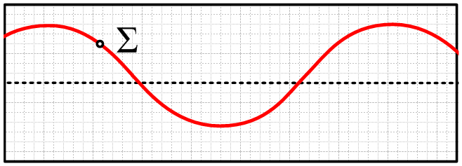
- Κατά μήκος ενός γραμμικού ελαστικού μέσου διαδίδεται ένα εγκάρσιο αρμονικό κύμα και βγάζοντας μια φωτογραφία μιας ορισμένης περιοχής τη στιγμή t=0, πήραμε την διπλανή εικόνα. Στο σχήμα βλέπετε και τη θέση ενός υλικού σημείου Σ.
  - Αν το κύμα διαδίδεται προς τα δεξιά, ποιο από τα παρακάτω σχήματα δίνει την μορφή του μέσου και την θέση του υλικού σημείου Σ, τη χρονική στιγμή t₁= ¼ Τ, όπου Τ η περίοδος ταλάντωσης των σημείων του μέσου;

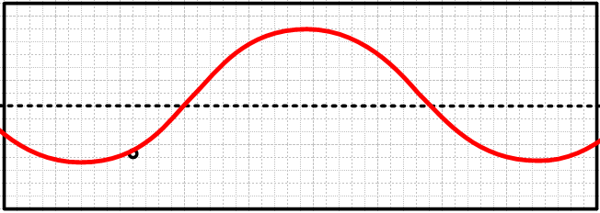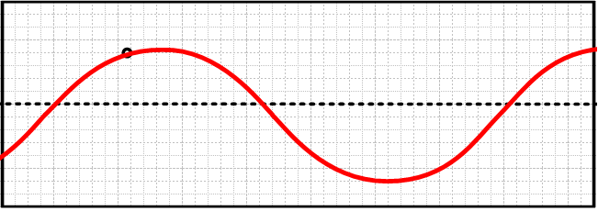
(α) (β)
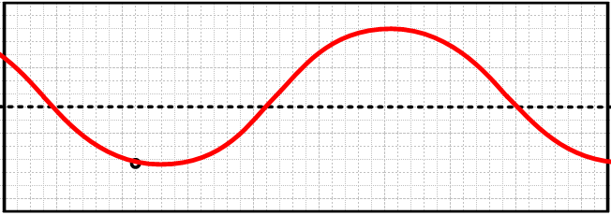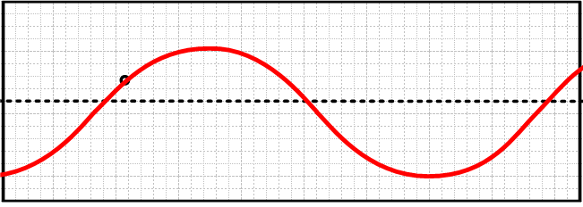
(γ) (δ)

  - Αν το κύμα διαδίδεται προς τα αριστερά, ποια η απάντηση στην προηγούμενη ερώτηση;
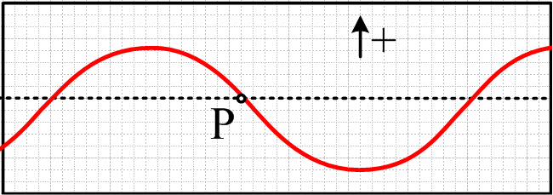
- Δίνεται το διπλανό στιγμιότυπο ενός εγκάρσιου αρμονικού κύματος, τη στιγμή t₀=0 και ένα υλικό σημείο του μέσου Ρ.
  - Αν το κύμα διαδίδεται προς τα δεξιά, τότε τη στιγμή t₁= Τ/3:
α) Η ταχύτητα του σημείου Ρ, είναι θετική αρνητική ή μηδέν;
β) Η επιτάχυνση του σημείου Ρ είναι θετική, αρνητική ή μηδέν;
  - Ποιες οι αντίστοιχες απαντήσεις στα παραπάνω υποερωτήματα αν το κύμα διαδίδεται προς τα αριστερά;
Να δικαιολογήσετε τις απαντήσεις σας.

Απαντήσεις:
- Αν το κύμα διαδίδεται προς τα δεξιά, τότε κάθε σημείο του μέσου, μια επόμενη χρονική στιγμή, θα βρεθεί στη θέση που βρίσκεται την στιγμή t=0, ένα σημείο στα αριστερά του.
  - Αν εστιάσουμε στο σημείο Α του σχήματος, που βρίσκεται σε θέση πλάτους, μετά από χρόνο ¼ Τ θα βρεθεί στη θέση ισορροπίας του. Συνεπώς τα σχήματα α και δ αποκλείονται. Εξάλλου με βάση το παραπάνω σχόλιο, το σημείο Σ θα βρεθεί σε λίγο, σε θέση πλάτους, οπότε η ταχύτητα ταλάντωσής του έχει κατεύθυνση προς τα πάνω, όπως στο σχήμα. Αλλά τότε σε χρόνο ¼ Τ θα φτάσει σε μέγιστη θετική απομάκρυνση και στη συνέχεια θα κινηθεί, επιστρέφοντας προς τη θέση ισορροπίας του, χωρίς όμως να φτάσει σε αυτήν. Άρα μεταξύ των εικόνων β και γ, επιλέγεται η β.
  - Αν το κύμα διαδίδεται προς τα αριστερά, κάθε σημείο «ακολουθεί» τα σημεία στα δεξιά του. Συνεπώς το σημείο Α, στη θέση πλάτους θα βρεθεί ξανά στη θέση ισορροπίας του, άρα και πάλι τα σχήματα α και δ αποκλείονται.
Τώρα όμως το σημείο Σ, τη στιγμή t=0, θα έχει ταχύτητα προς τα κάτω, κινούμενο προς την θέση ισορροπίας του, ακολουθώντας το σημείο Β, στα δεξιά του. Τότε όμως σε χρόνο ¼ Τ θα βρίσκεται σε θέση με αρνητική απομάκρυνση, όπως στο σχήμα (γ) στο δεξιό από τα παραπάνω σχήματα.
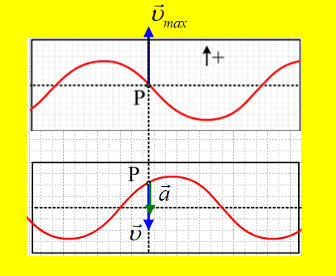
- Αν το κύμα διαδίδεται προς τα δεξιά, τότε τη στιγμή t=0 που το σημείο Ρ περνά από την θέση ισορροπίας, έχει θετική ταχύτητα (προς τα πάνω), όπως στο πρώτο από τα διπλανά σχήματα.
  - Τότε το σημείο Ρ θα κινηθεί προς τα πάνω και σε χρόνο ¼ Τ θα φτάσει σε θέση πλάτους και στη συνέχεια μέχρι τη στιγμή t=1/3 Τ θα κινηθεί προς την θέση ισορροπίας του, χωρίς να φτάνει σε αυτήν. Αλλά τότε:
α) Η ταχύτητα του σημείου Ρ, έχει κατεύθυνση προς τα κάτω, όπως στο διπλανό σχήμα, συνεπώς έχει αρνητική ταχύτητα.
β) Η επιτάχυνση είναι επίσης προς τα κάτω, αφού κατευθύνεται πάντα προς τη θέση ισορροπίας, ας θυμηθούμε την εξίσωση α=-ω²∙x. Άρα και η επιτάχυνση θα είναι επίσης αρνητική.
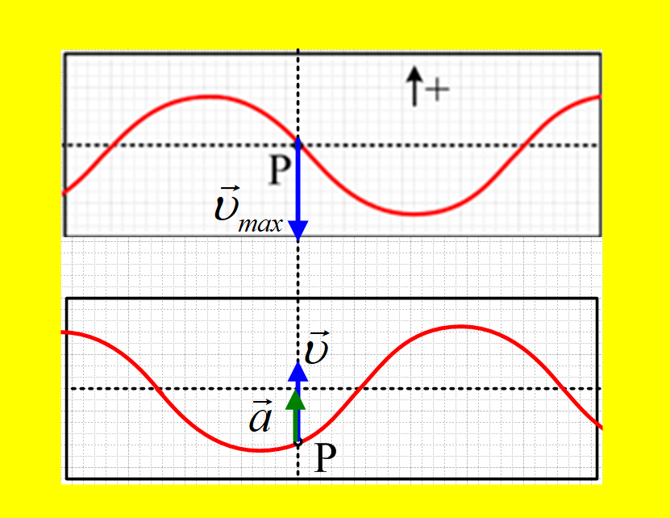
  - Αν το κύμα διαδίδεται προς τα αριστερά, το σημείο Ρ έχει ταχύτητα προς τα κάτω, όπως στο πάνω σχήμα. Αλλά τότε σε χρόνο ¼ Τ το σημείο Ρ θα φτάσει σε απομάκρυνση y=-Α και στη συνέχεια θα κινηθεί προς τα πάνω. Έτσι με βάση και το σχήμα:
α) Η ταχύτητα του Ρ είναι θετική.
β) Η επιτάχυνση του σημείου Ρ είναι επίσης θετική.

dmargaris@gmail.com

